**現役世代賃金に応じ減額**

朝日新聞　　1月掲載

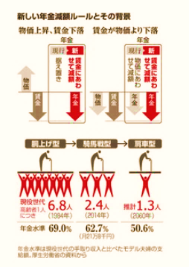

**将来いくら受け取れる？**

朝日新聞　　1月掲載

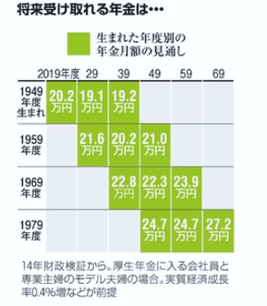

**なぜ、支給水準を抑えるの**

朝日新聞　　1月掲載

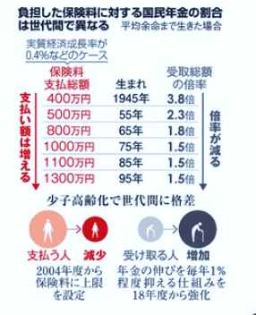

前社会保障部長　吉　藤

**政府の目指す年金対策**

**「持続可能な社会保障制度の構築を目指して」**

**2004年（小泉内閣）**

**「100年、安心プランが出来た！」**

**内　訳**

**・国民年金の負担金（政府）１/３~1/2負担へ**

**約2.7兆円が必要（約消費税１％）**

**・保険料を18.3％へ固定　（Ｈ３0年）**

**（０．３４５％ずつ、上げていく）**

**・特例措置・・・＋1.7％になっていたが容認**

**（老後の生活に支障をきたさない配慮）**

　その後、１％・１％・0.5％減額　実施

**結局　2.5%　減額した**

**・マクロ経済制度の導入（0.9％の実施）**

**デフレ経済では、実施せず**

**しかし、その後、実施して減額**

　現在では、デフレ経済でも、賃金が下がっても実施可能になった。

理由は、1990年後、日本経済はデフレ経済が続き、失われた20年が続いたといわれる。

（物が売れない。賃金が上がらない等）